Data analyse Wemerpolder – Oude Riet

Op basis van 2012-2020

Datareeks Wemerpolder is wat beter dan Oude Riet. Als Wemerpolder geen data had is daarvoor de data van Oude Riet genomen. Dit kwam minder vaak voor en er waren ook minder uitbijters.

Waterstanden normaal in de zomer tussen -1.02 en -0.65 / globaal -1.00 en -0.70

In de winter tussen -1.20 en -0.38 / globaal -1.15 en -0.40.

Groter bereik door neerslag en spui, waarschijnlijk ook door vooraf anticipatie die soms te krap is of wat doorslaat. Dus in de waterstanden zit een grote mate van beheer. Niet zo vreemd voor een boezemsysteem. En de frequentieverdeling zit strak om de -0,93 mNAP heen.

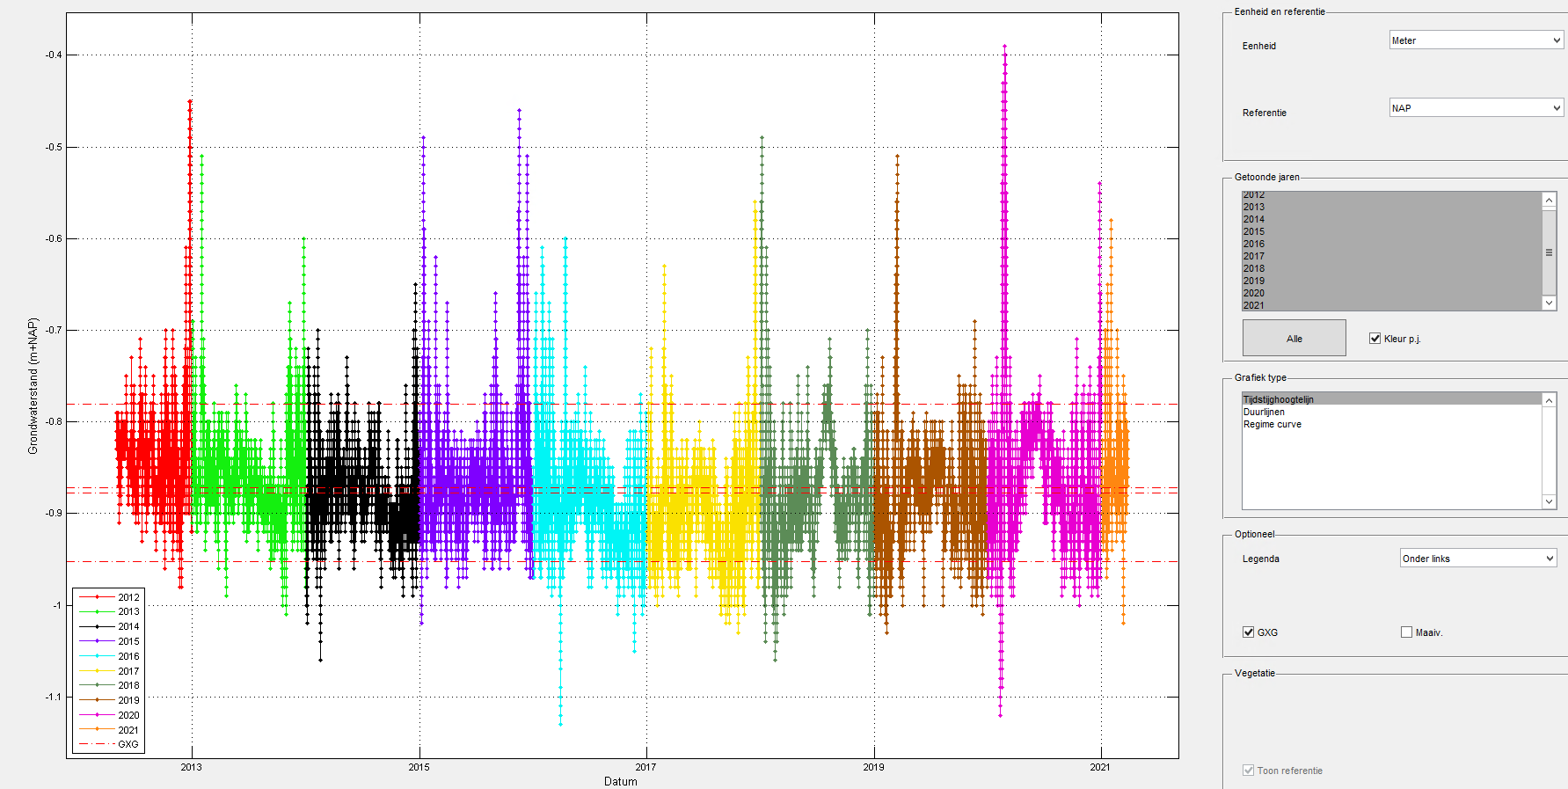

Figuur 1 Waterstanden per jaar in verschillende kleuren

In deze periode geen super extremen, wel 1x -0,40 en 1x -1,15 m NAP in 2020. In de grafieken soms wel wat uitschieters.

Aantallen boven 0.70 mNAP eigenlijk allemaal buiten zomerperiode

Figuur 2 Aantallen boven 0.70 mNAP

Ik zie wel wat verhoogde peilen in de zomer in 2018/2019/2020 , maar deze liggen niet heel ver af van de uitschieters in andere jaren. De frequentie van voorkomen van wat hogere boezemwaterstanden zal iets hoger zijn.

Gemiddelde ligt keurig strak rond -0,93 mNAP. 5-10% verhoogde waterstanden, waarbij vooral 2015 opvalt.

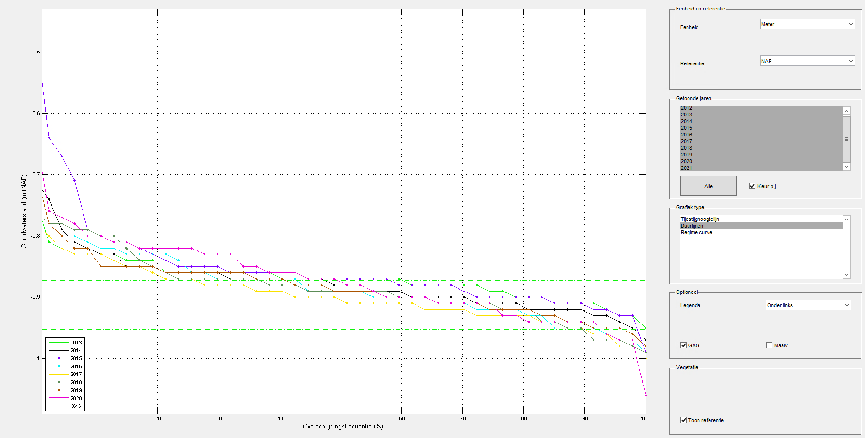De overige hoge waarden vallen niet op omdat de frequentie van voorkomen bijna nul is. Maar uit de waterstanden is te zien dat het af en toe gebeurt, ongeveer 1x per jaar en voornamelijk in de winter.

Figuur 3 Frequentieverdeling per jaar

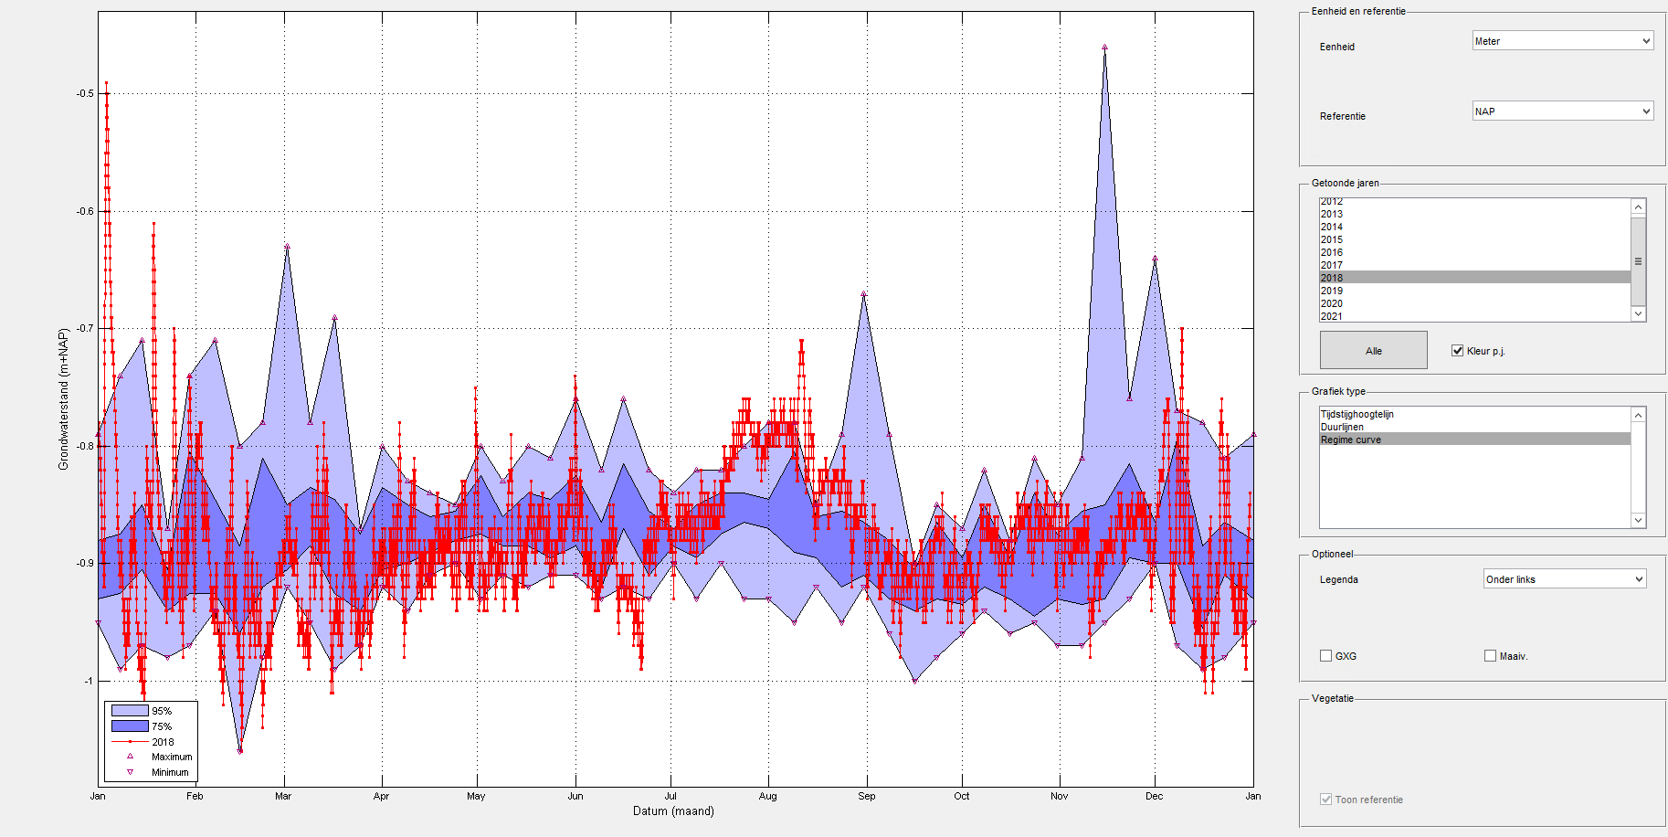

Verhoogde waterstanden op de boezem in 2018 zijn goed terug te zien in de data in jul/aug. Maar ze zijn niet zo hoog als -0,70, wat ook bleek uit de eerdere tabel. Bij verhoogd boezempeil moet wel gedacht worden aan continue boven -0,80 mNAP.

Andere jaren volgen beter het gemiddelde

Nu is de overgang (april en september) mogelijk het lastigste.

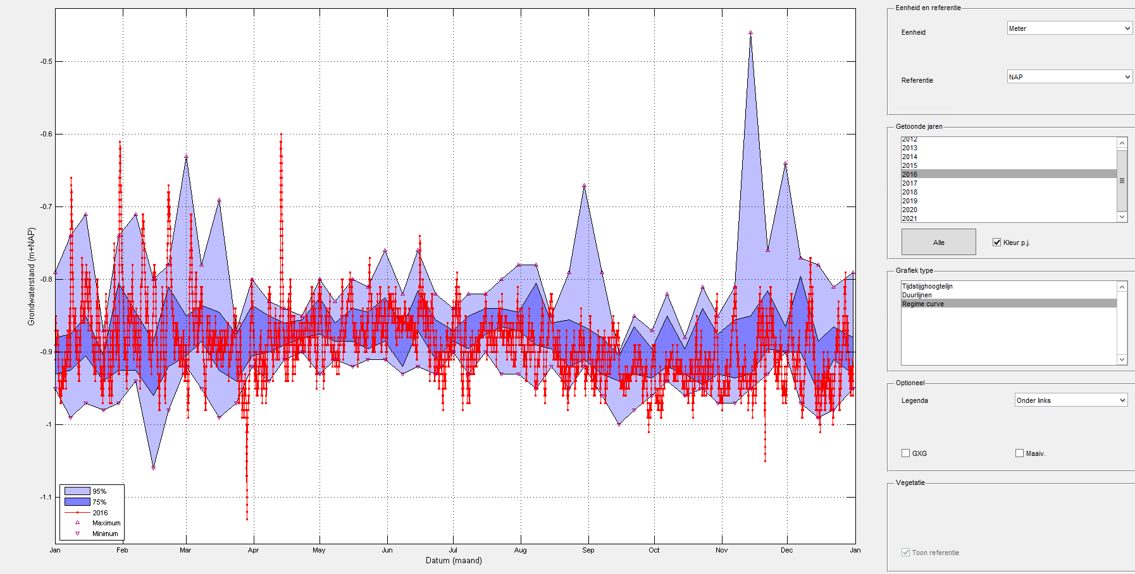Soms geeft april nog pieken, mei is meestal het “aanvoer-seizoen”. Dit loopt door tot september, maar deze maand is meestal nog redelijk droog en er wordt vaak nog water aangevoerd. Daarom is voor zomer mei-september aangehouden.

Hoogten in het gebied

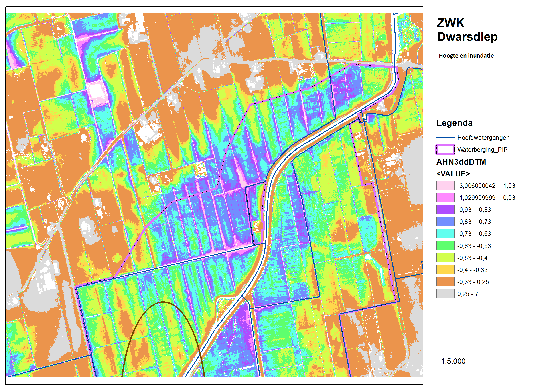

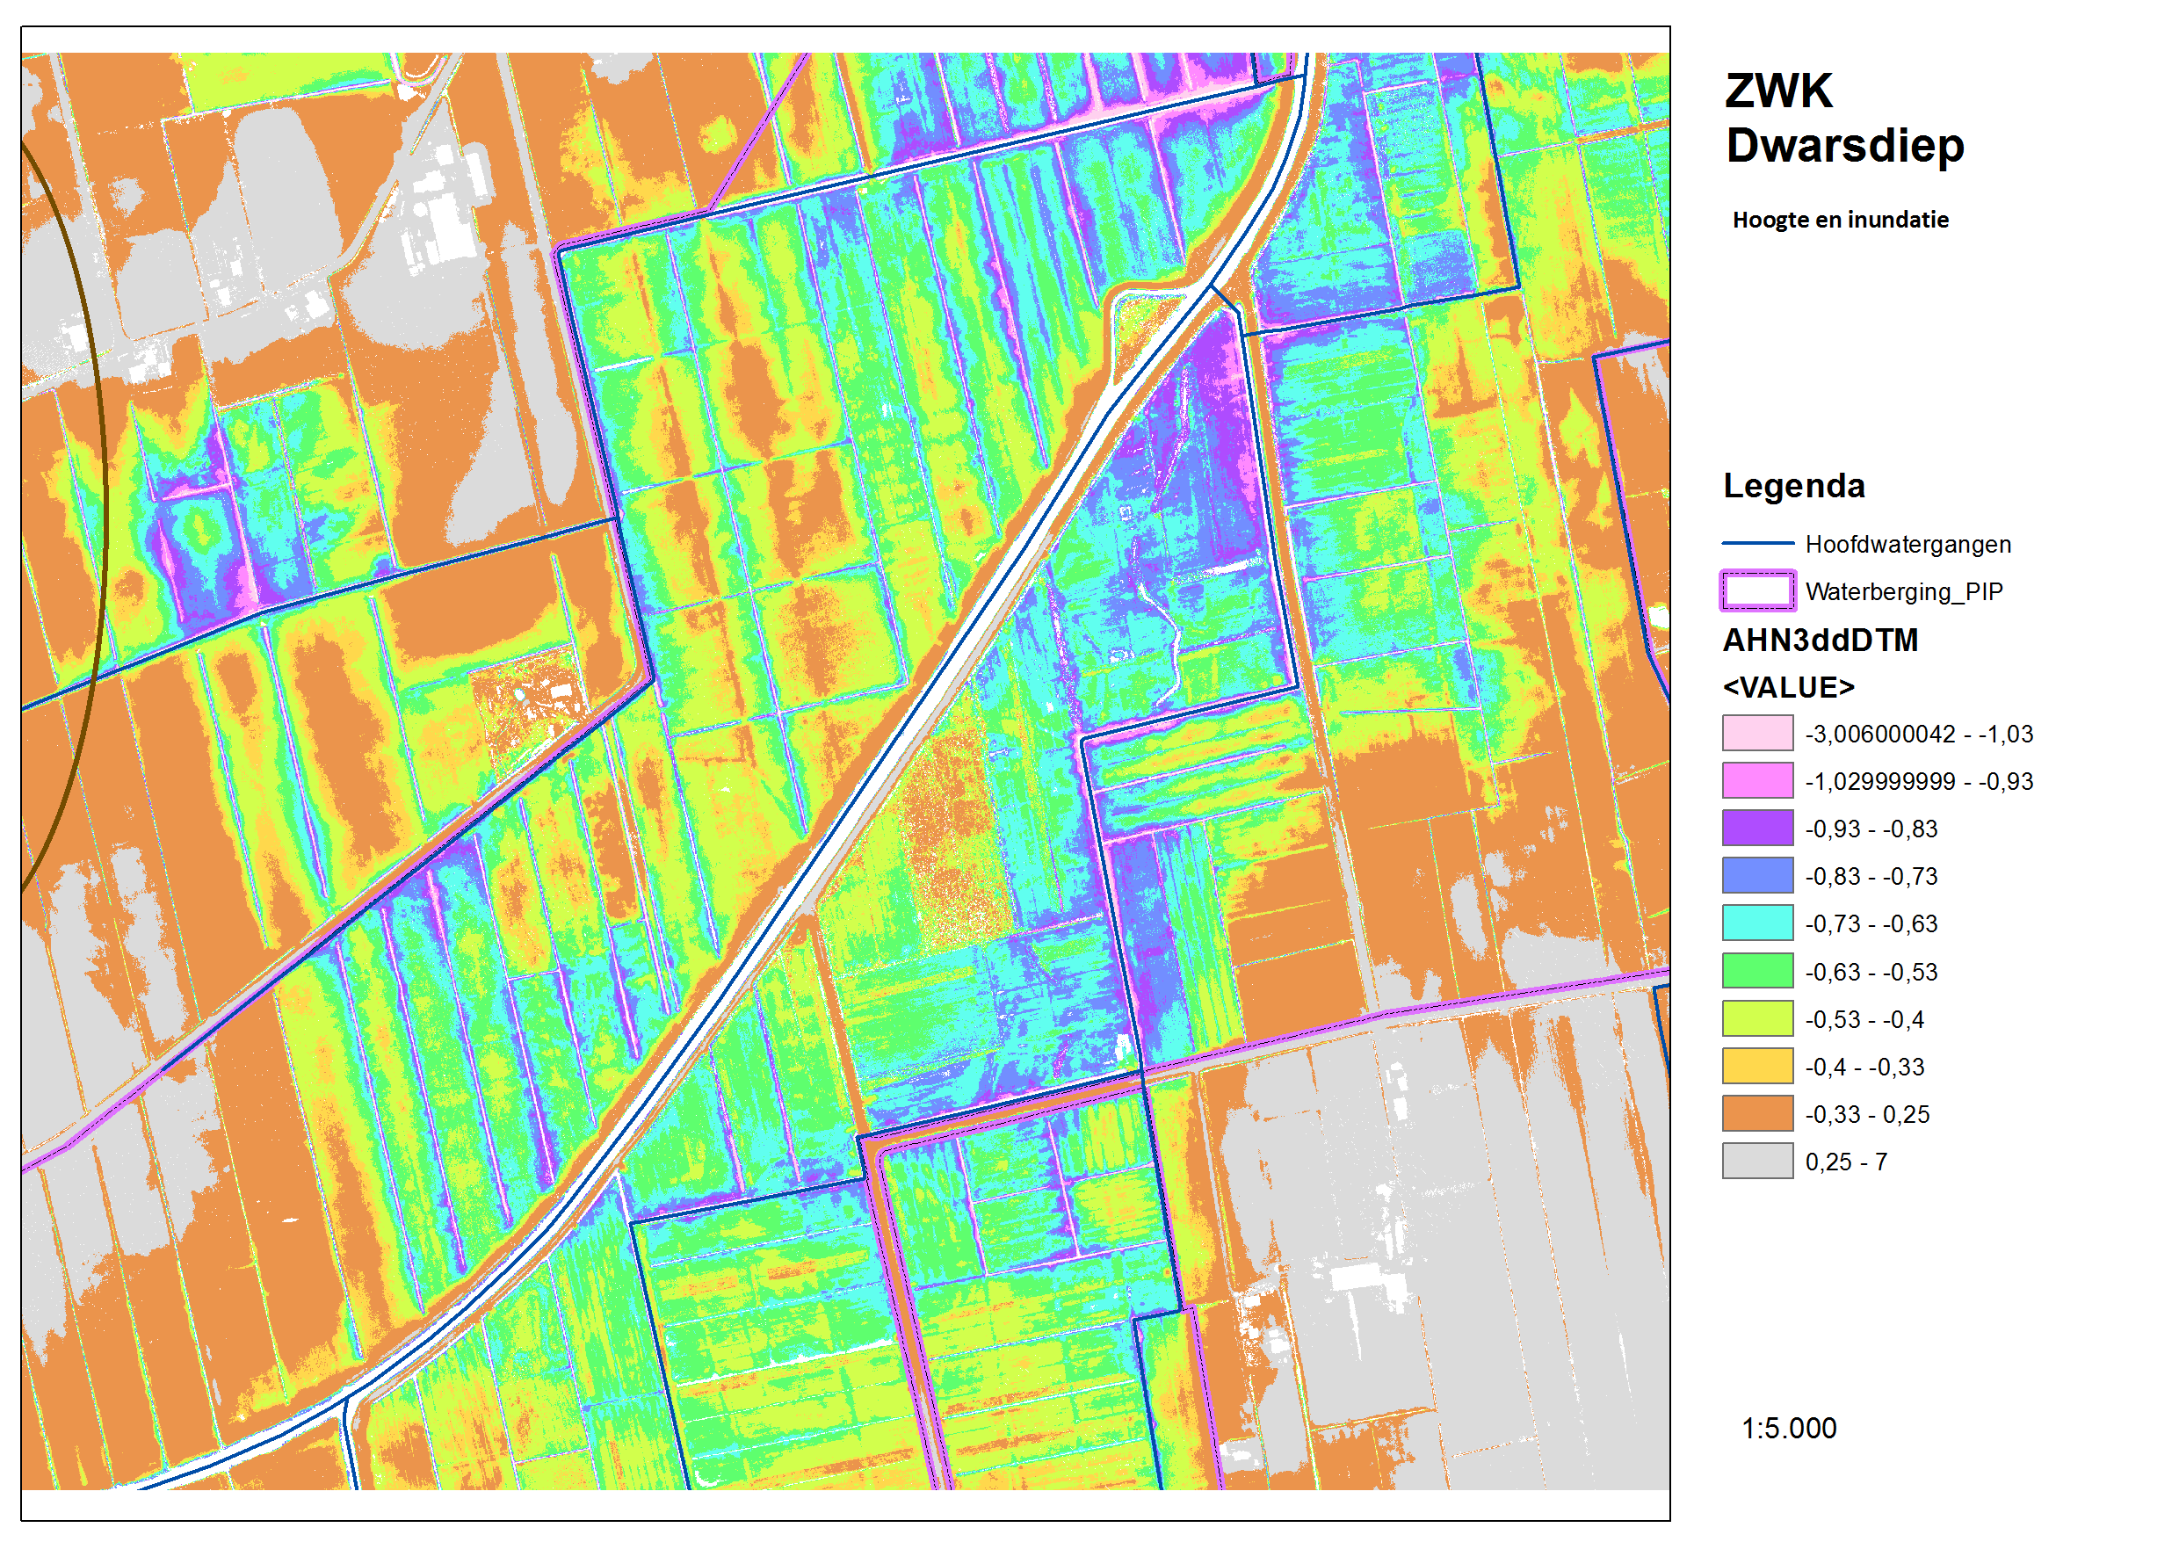

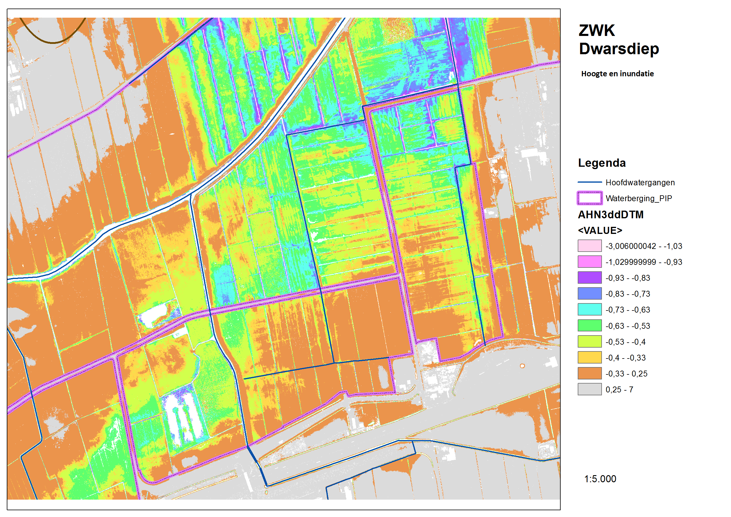

Inundatie in gebied